Министерство науки и высшего образования Российской Федерации

Федеральное государственное бюджетное образовательное учреждение высшего образования

ТОМСКИЙ ГОСУДАРСТВЕННЫЙ УНИВЕРСИТЕТ СИСТЕМ УПРАВЛЕНИЯ И РАДИОЭЛЕКТРОНИКИ (ТУСУР)

Кафедра автоматизации обработки информации (АОИ)

**НАЧАЛЬНОЕ ЗНАКОМСТВО С QGIS**

Отчет о выполнении лабораторной работе №2 по дисциплине «Базовые информационные технологии и процессы»

Выполнил:

студент группы 422-3,

Лифанов И.С.

Проверил:

Ассистент кафедры АОИ,

Грива Е.В.

2023Ход работы:

1. Создал новый проект и добавил туда карту Томской области (файлы shp).

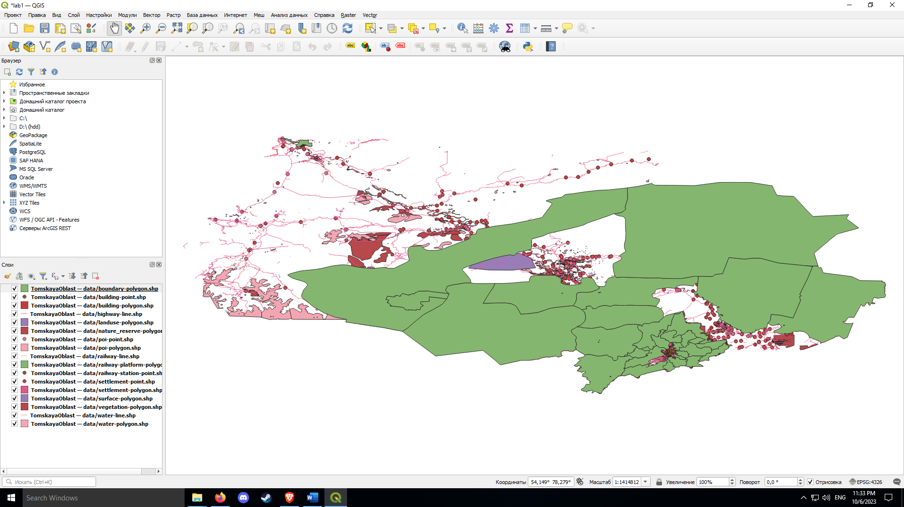

1. Перегруппировал поля в правильном порядке и начала изменять свойства слоев: цвета, толщину линий.

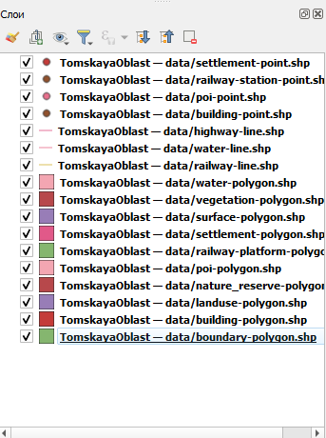

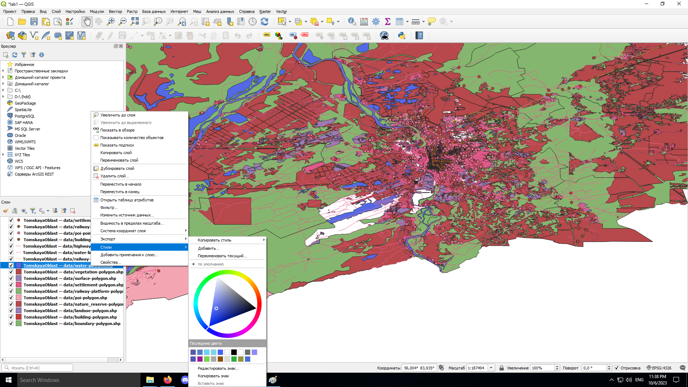

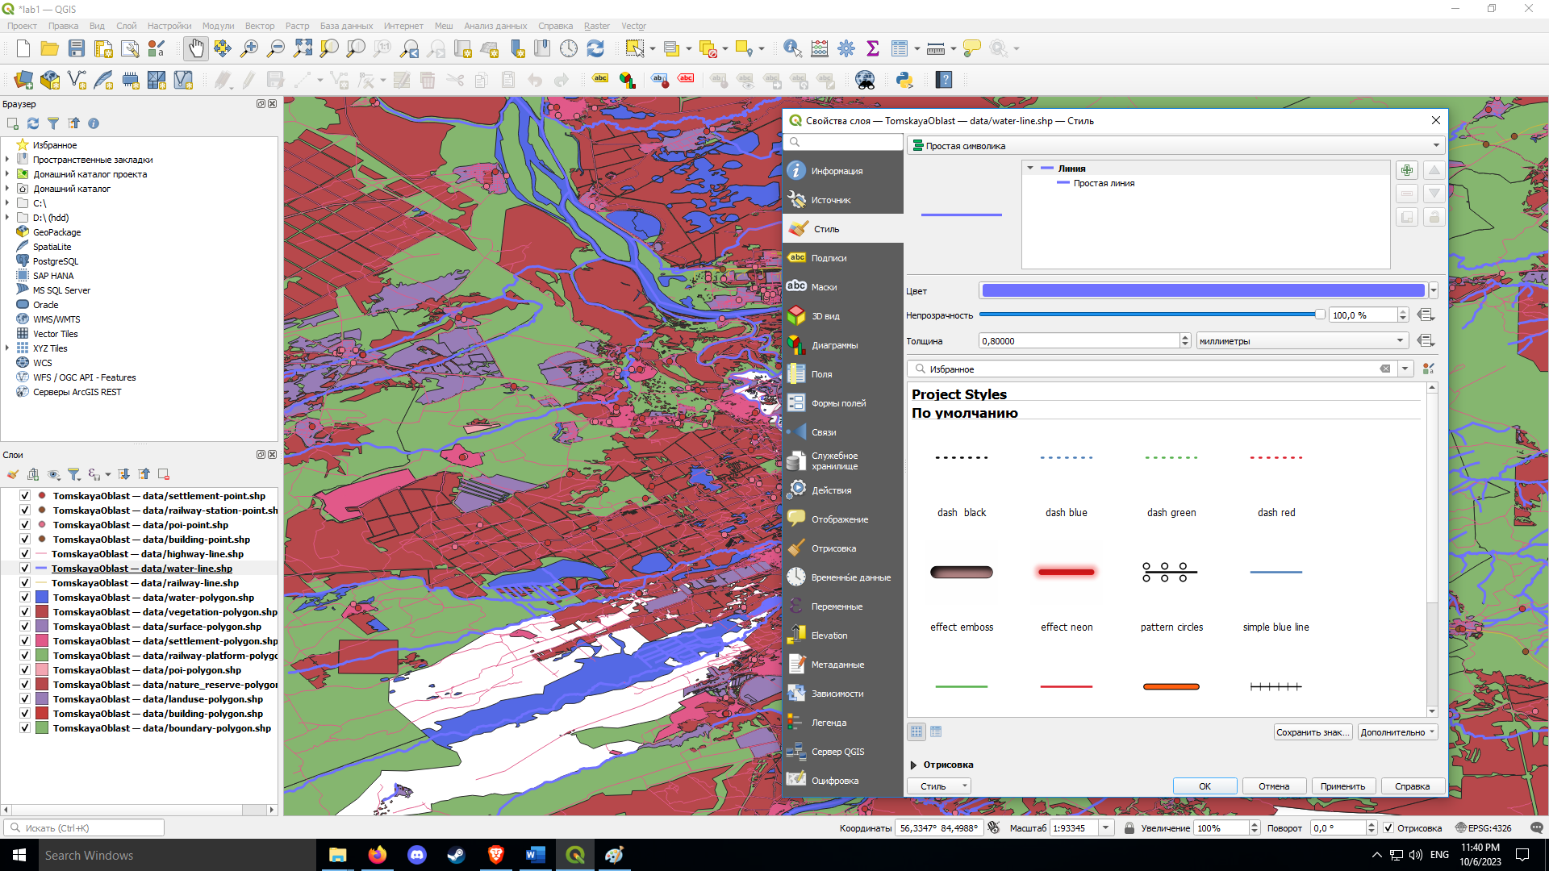

1. Изменил размер, цвет и тип надписей.

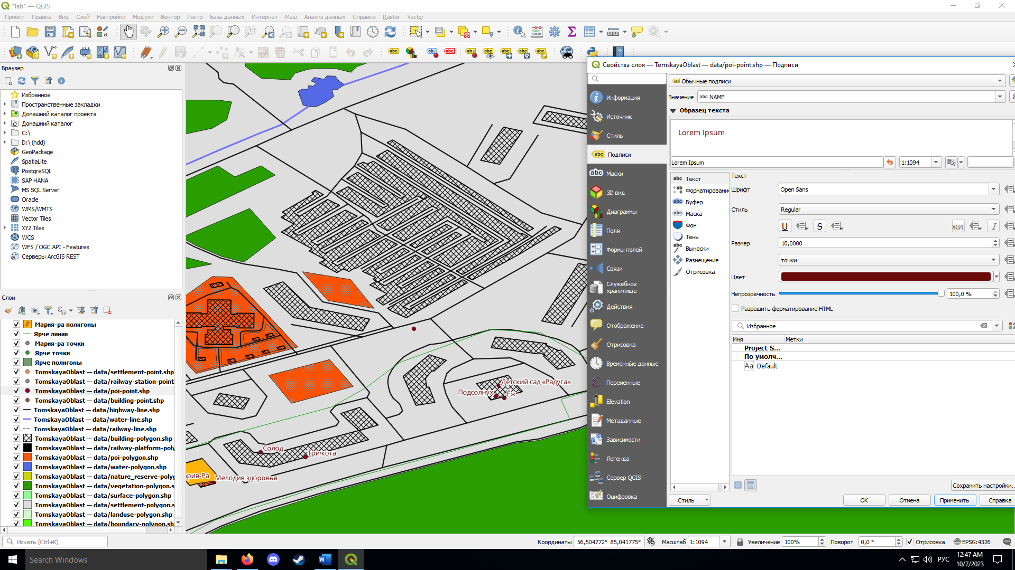

1. Перешел к созданию новых слоев: точек, линий, полигонов.

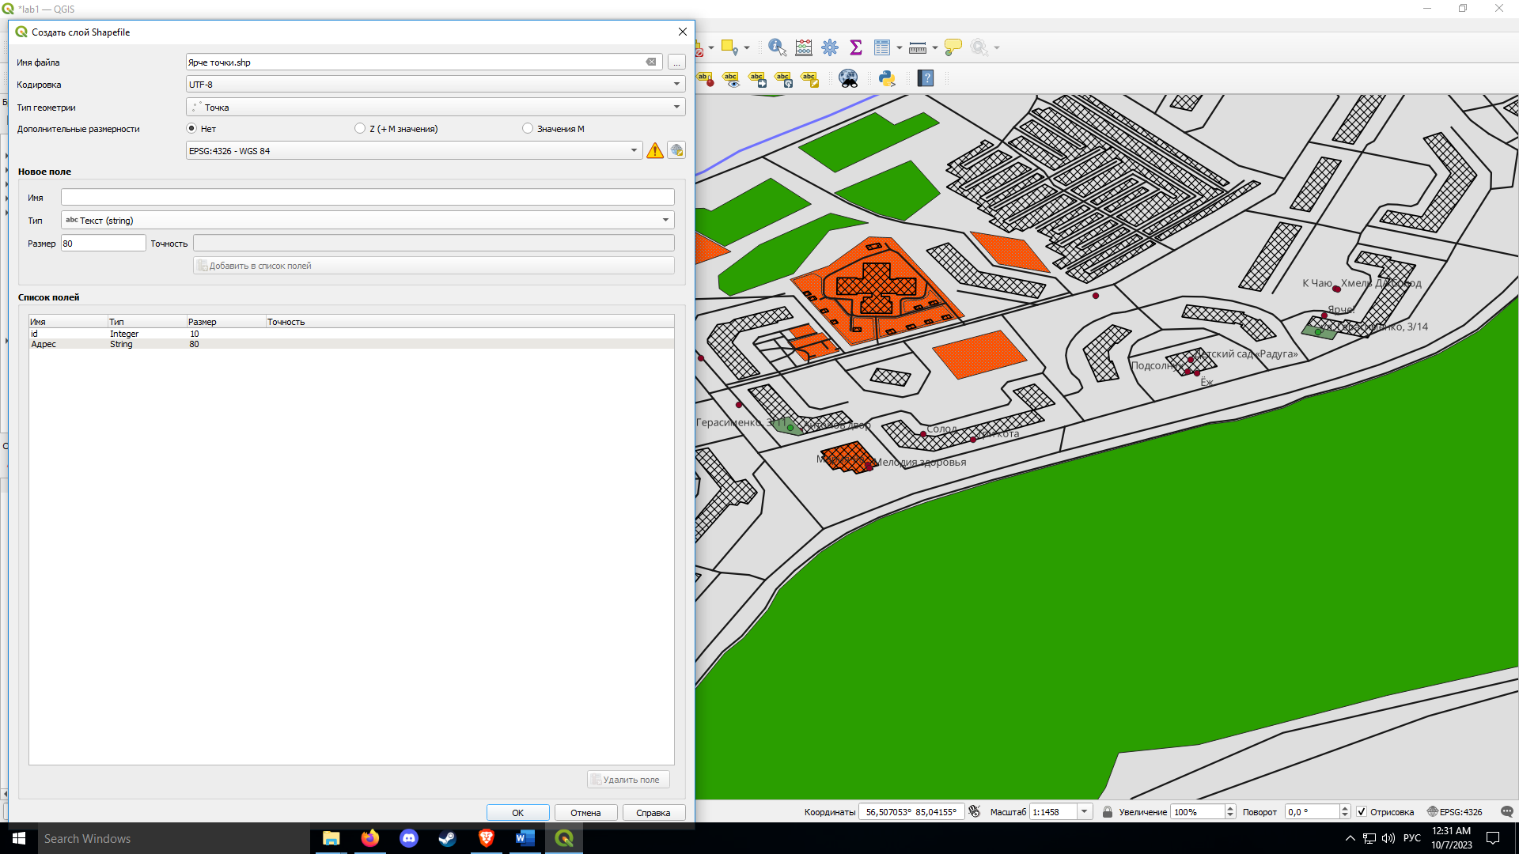

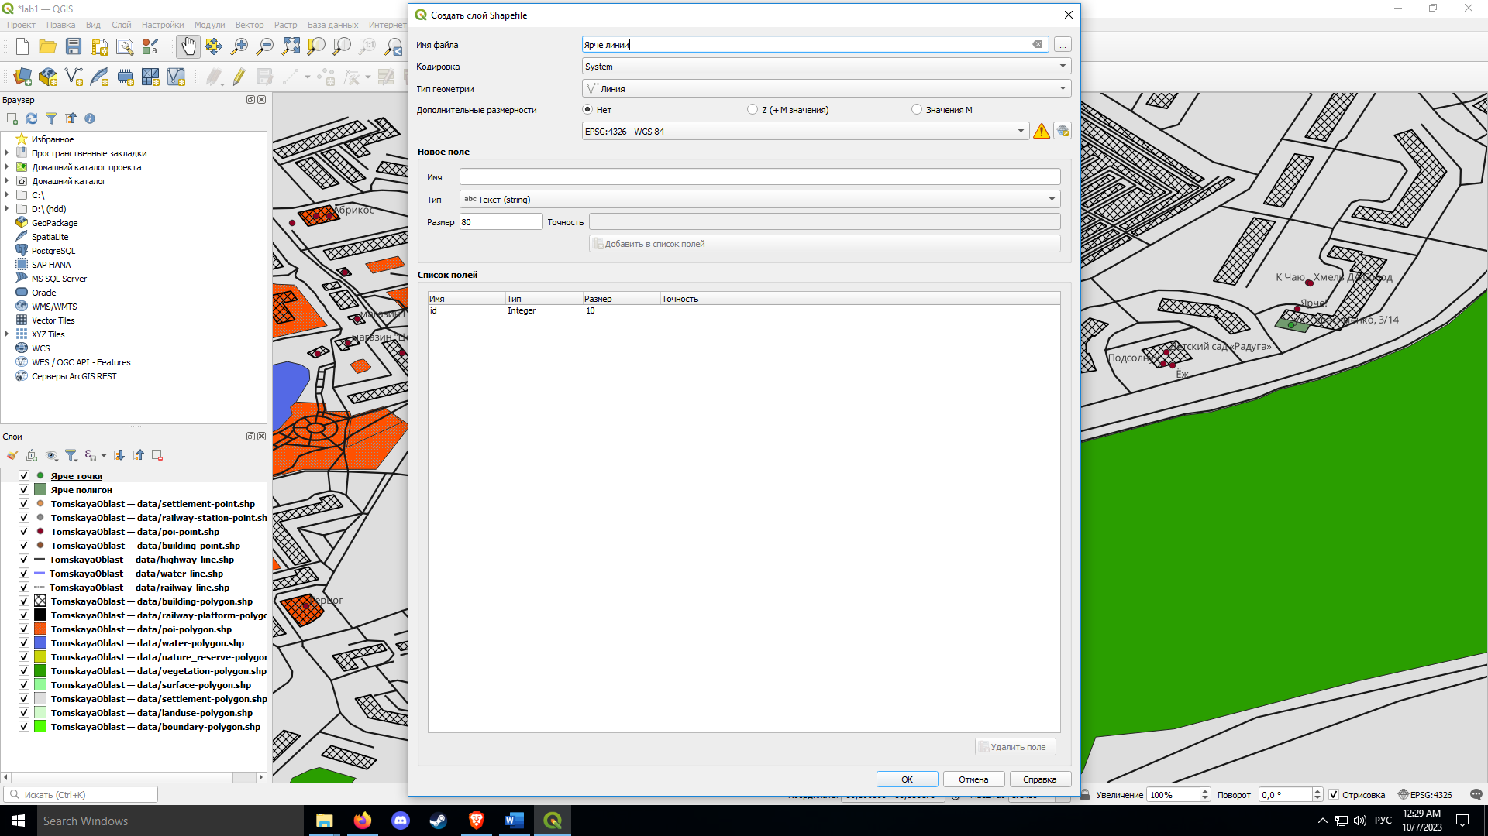

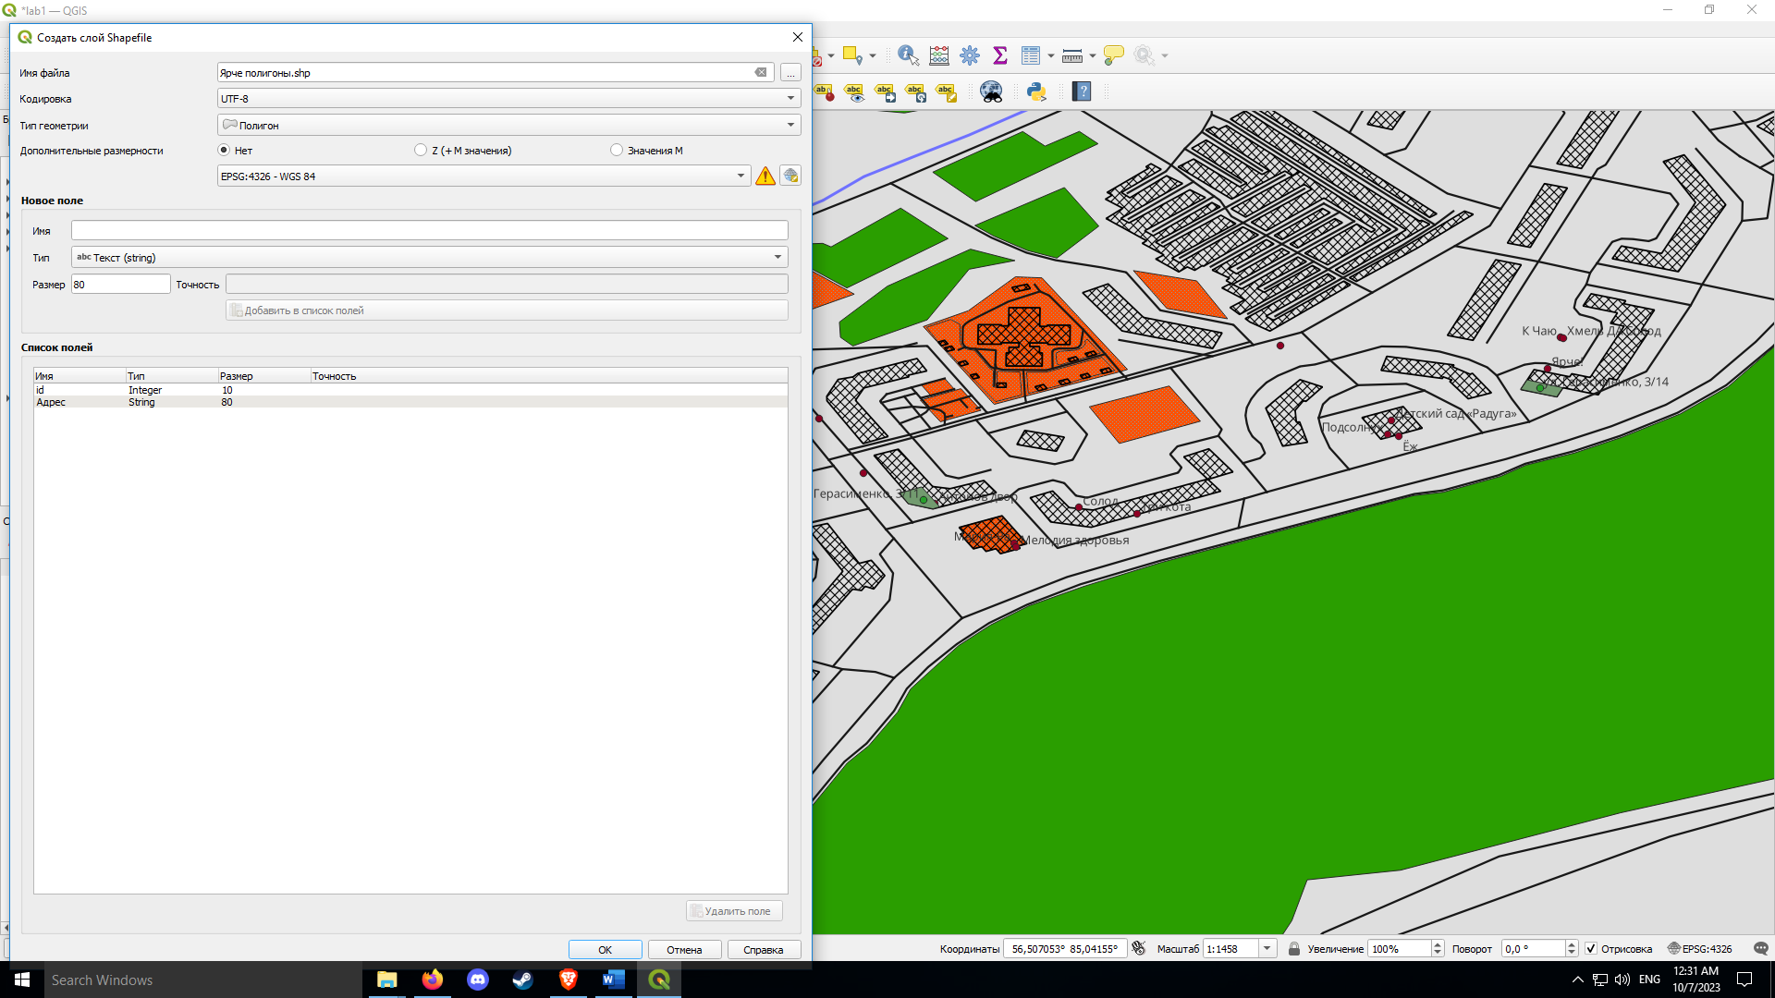

1. Добавил им названия, отметил на карте.

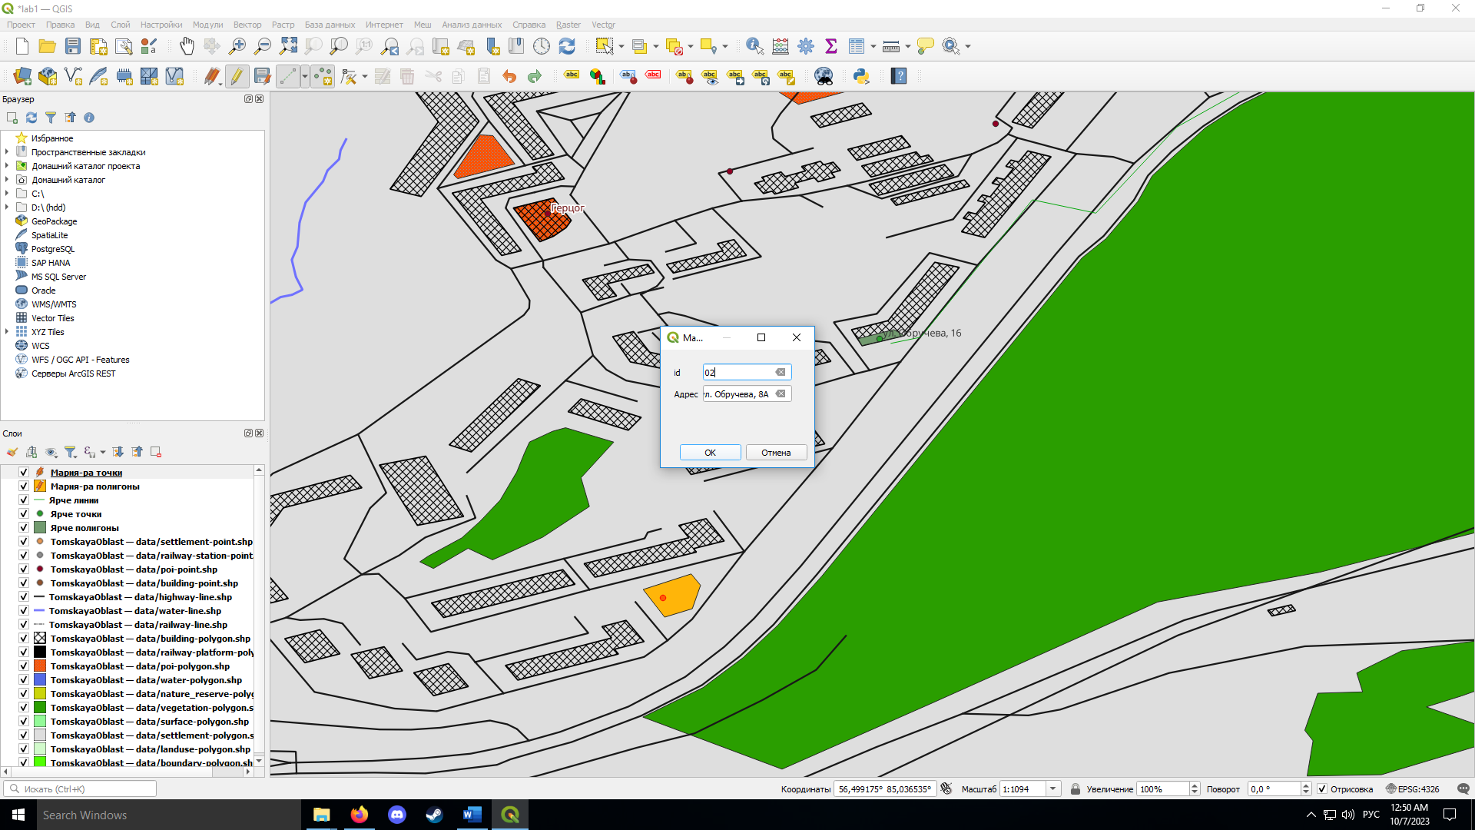

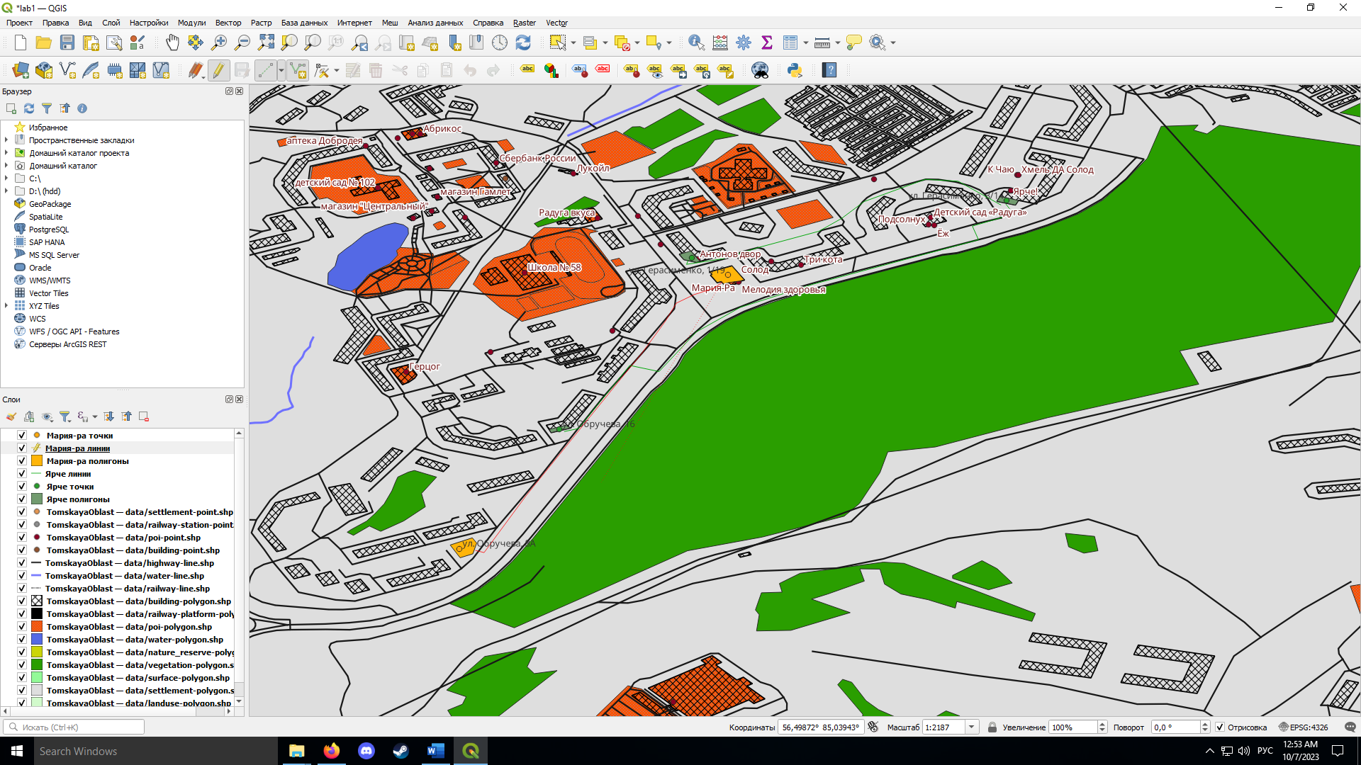

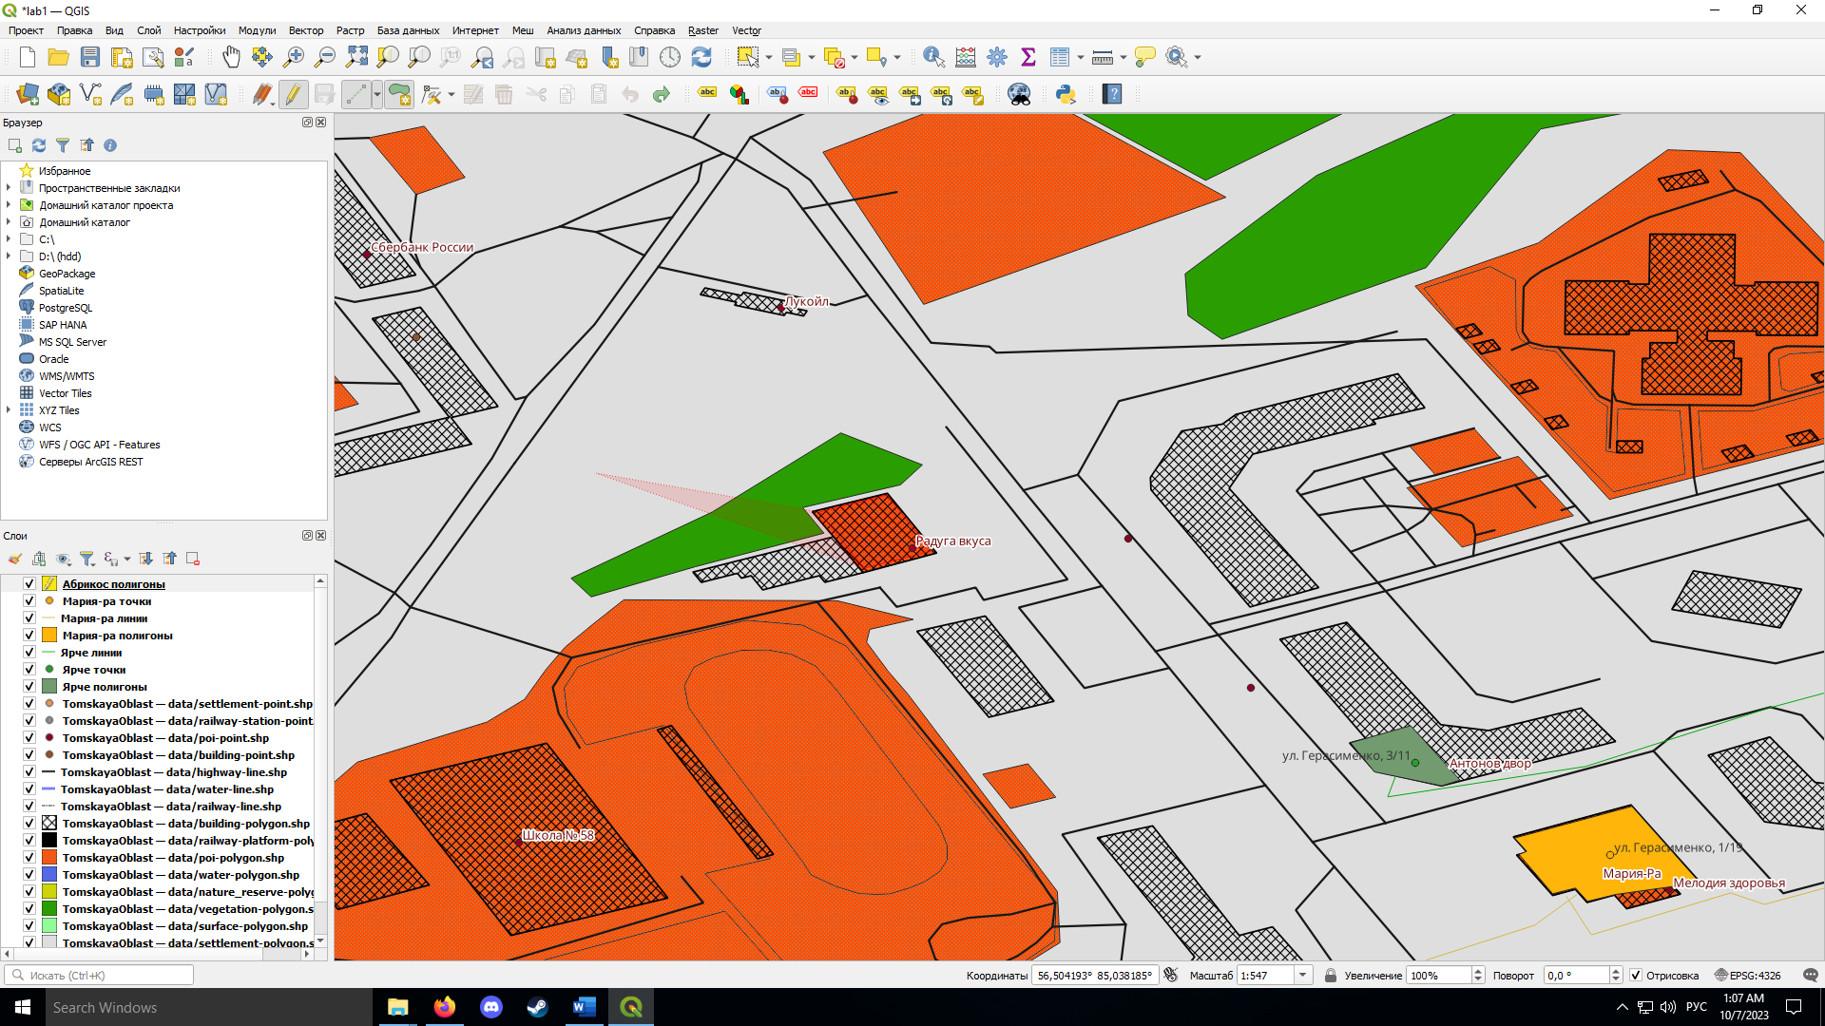

1. Изменил свойства новых слоёв.

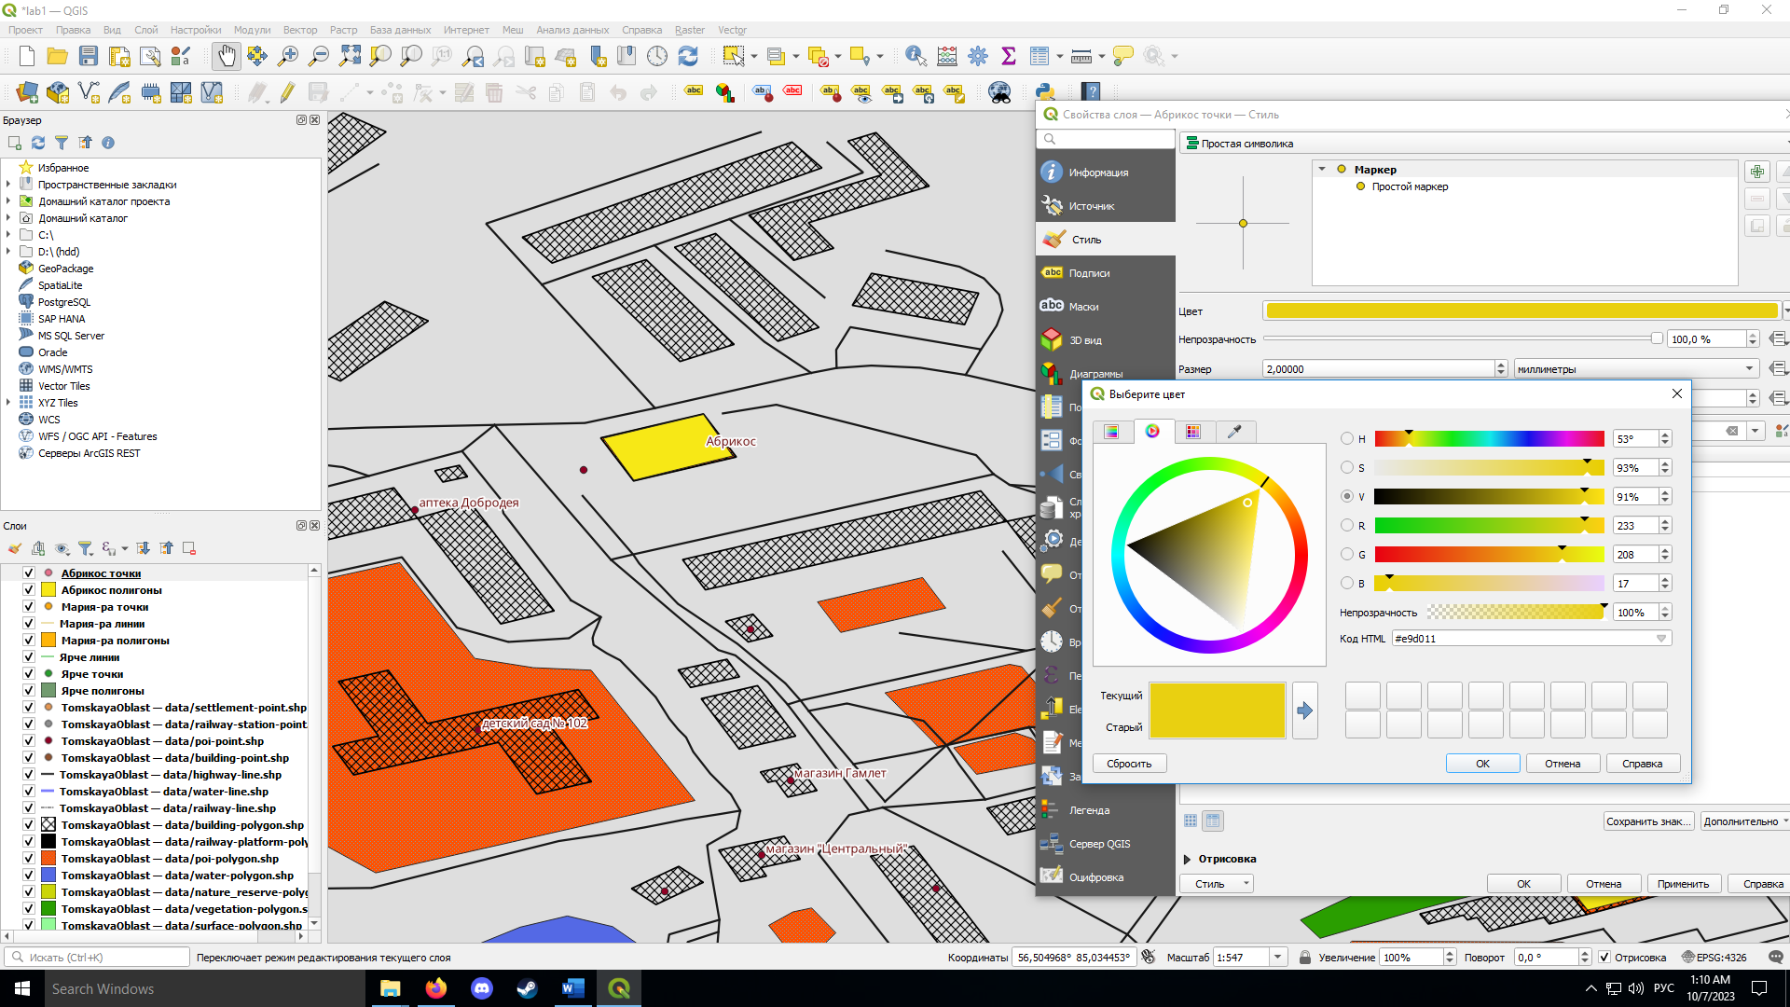

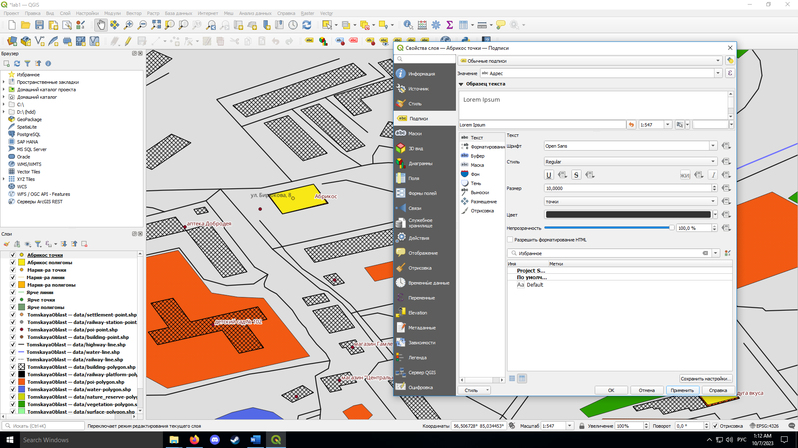

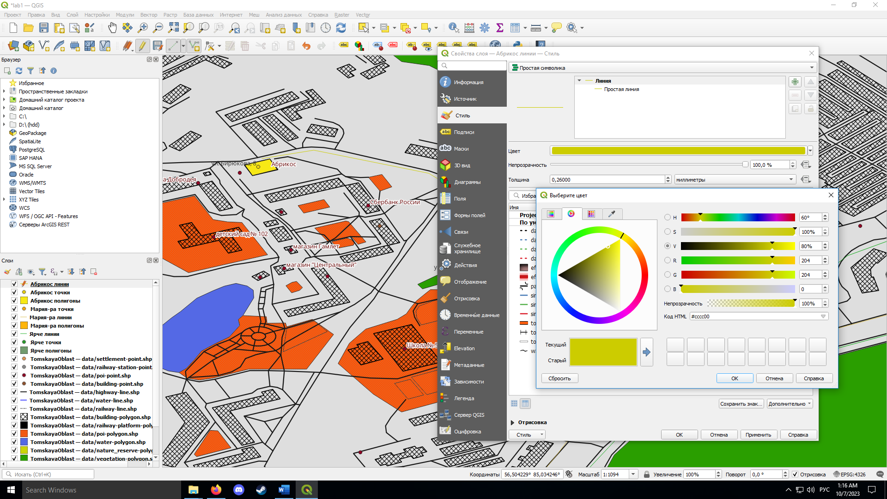

1. Получил итоговую карту.

